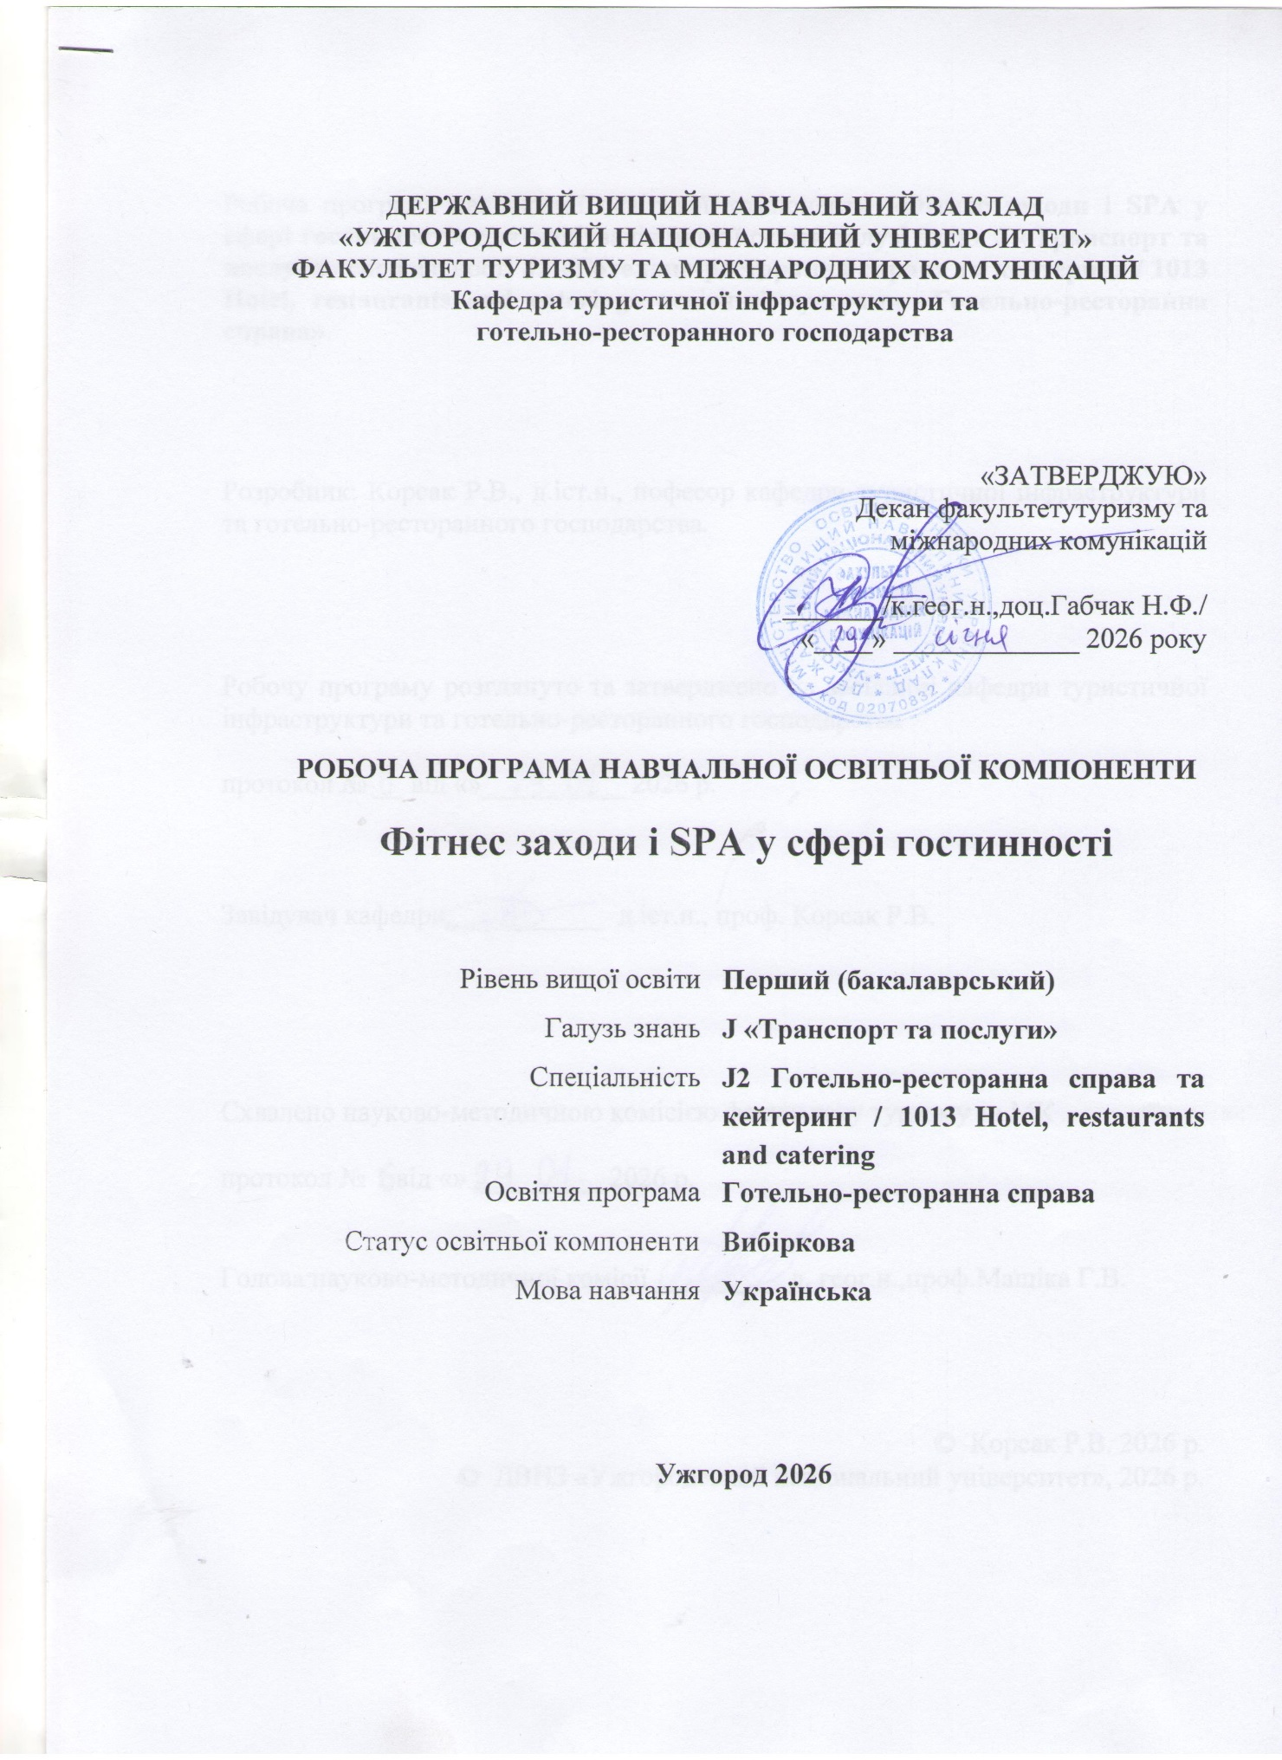
ДЕРЖАВНИЙ ВИЩИЙ НАВЧАЛЬНИЙ ЗАКЛАД
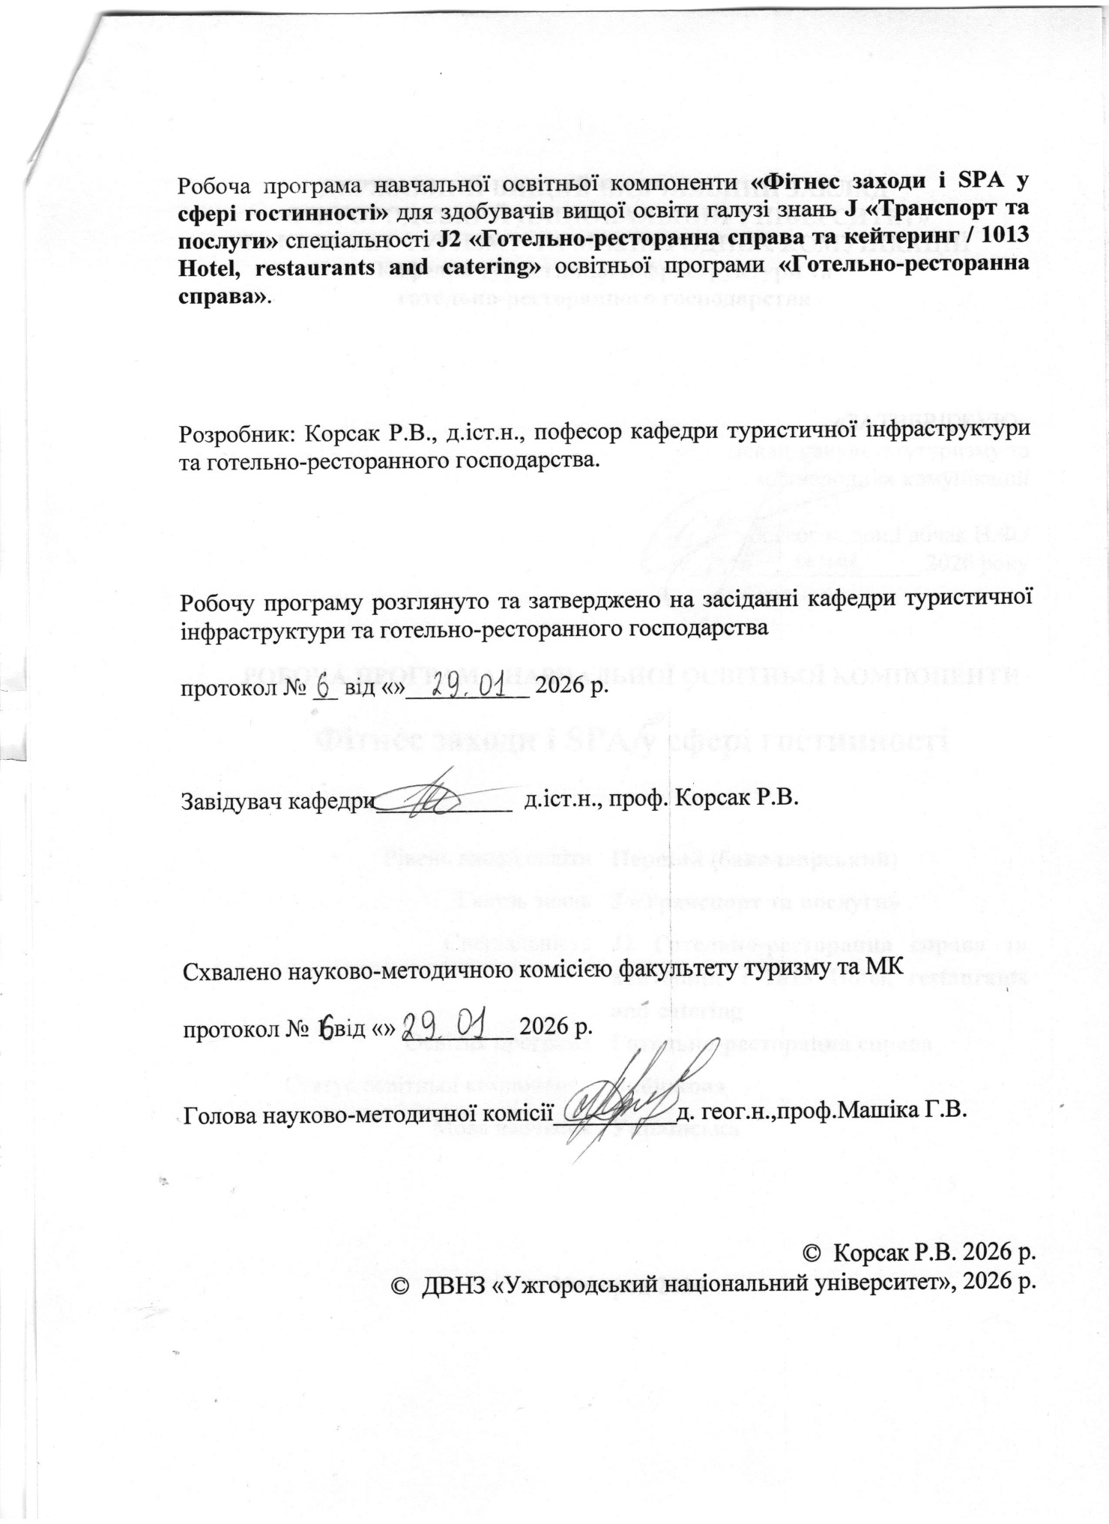
Робоча програма навчальної освітньої компоненти «Фітнес заходи і SPA у
1. ОПИС НАВЧАЛЬНОЇ ОСВІТНЬОЇ КОМПОНЕНТИ

Найменування  Показників | Розподіл годин за навчальним планом
Найменування  Показників | Денна форма навчання | Заочна форма навчання
Кількість кредитів ЄКТС – 4 | Рік підготовки:
Загальна кількість годин – 120 | 2 | -
Кількість модулів – 2 | Семестр:
Тижневих годин для денної форми навчання:  аудиторних – 4,0 год.  самостійної роботи здобувача – 60 год. | 4 | -
 | Лекції:
 | 32 год. | -
 | Практичні (семінарські):
 | 28 год. | -
Вид підсумкового контролю: залік | Лабораторні:
Вид підсумкового контролю: залік | - | -
Форма підсумкового контролю: усна | Самостійна робота:
Форма підсумкового контролю: усна | 60 год.

2. МЕТА НАВЧАЛЬНОЇ ОСВІТНЬОЇ КОМПОНЕНТИ

Програма освітньої компоненти «Фітнес заходи і SPA у сфері гостинності» розрахована на здобувачів вищої освіти, які навчаються за спеціальністю «Готельно-ресторанна справа». Зазначена дисципліна займає провідне місце серед спеціалізованих освітніх компонент, оскільки сучасні готельні комплекси та інші заклади гостинності надають послуги SPA-процедур, активного відпочинку та організовують різноманітні фітнес-заходи. З огляду на зазначене, ознайомлення з основами надання фітнес та SPA-послуг є важливою складовою підготовки фахівців готельно-ресторанної справи і відповідає сучасним тенденціям розвитку галузі гостинності.
Метою освітньої компоненти є забезпечити теоретичну та практичну підготовку з організації фітнес і SPA-заходів у сфері гостинності. Дисципліна сприяє розвитку у здобувачів освіти відповідних навичок і набуттю корисних знань, зокрема:
− професійних навичок, оскільки здобувачі отримують знання про організацію та проведення фітнес-заходів та SPA-процедур, що є важливим аспектом роботи в галузі гостинності;
− вивчення програми допомагає зрозуміти важливість задоволення потреб клієнтів із надання послуг SPA та фітнесу і таким чином розвинути навички комунікації з ними;
− здобувачі вивчають стратегії просування фітнес та SPA послуг, розвиваючи здатність привертати нових клієнтів та зберігати існуючих;
− програма сприяє розвитку лідерських властивостей, оскільки здобувачі навчаються керувати груповими фітнес-заняттями та координувати роботу персоналу SPA-закладів;
− здобувачі отримують знання про безпечність та гігієну в умовах фітнес-залів та SPA центрів, що є надзвичайно важливим для забезпечення здоров'я та безпеки клієнтів;
− програма також сприяє творчому розвитку здобувачів, оскільки вона включає в себе можливості для розробки та реалізації нових ідей у сфері фітнесу та SPA у сфері гостинності.
Отже, програма освітньої компоненти «Фітнес заходи і SPA у сфері гостинності» стимулює розвиток у здобувачів вищої освіти широкого спектру навичок та компетенцій, що є важливим для їх успішної кар'єри в галузі гостинності та туризму.
Практичні заняття спрямовані на закріплення теоретичного матеріалу, викладеного під час лекцій. Здобувачі повинні навчитися на практиці використовувати методику організації «Фітнес заходів і SPA у сфері гостинності».
Головними завданнями освітньої компоненти є вивчення принципів, методів і прийомів з організації фітнес заходів і SPA-процедур у сфері гостинності.
Відповідно до освітньої програми, вивчення освітньої компоненти сприяє формуванню у здобувачів вищої освіти наступних компетентностей:
− ЗК 01. Здатність зберігати та примножувати моральні, культурні, наукові цінності і досягнення суспільства на основі розуміння сутності та принципів розвитку суспільства, природи і мислення та закономірностей розвитку предметної області, її місця у загальній системі знань, вести здоровий спосіб життя.
− ЗК 05. Здатність налагоджувати міжособистісні взаємодії для командної та/або індивідуальної роботи.
− ЗК 08. Здатність здійснювати професійну діяльність з дотриманням норм охорони праці, пожежної та техногенної безпеки, санітарно-гігієнічних та екологічних вимог.
− СК 01. Розуміти предметну область і оцінювати потенціал розвитку галузі гостинності з урахуванням потреб всіх можливих сегментів ринку готельно-ресторанного бізнесу.
− СК 02. Здатність організовувати ефективний виробничо-сервісний процес відповідно до тенденцій на ринку гостинності і потреб цільової аудиторії споживачів.
− СК 06. Здатність проектувати технологічний процес виробництва продукції і послуг, а також сервісний процес реалізації основних і додаткових послуг з урахуванням сучасних стандартів якості, специфіки цільової аудиторії, технічного забезпечення та ресурсних можливостей підприємств готельно-ресторанного та рекреаційного господарства.
− СК 07. Здатність розробляти нові послуги з використанням інноваційних технологій виробництва та обслуговування споживачів готельно-ресторанних послуг.

3. ПЕРЕДУМОВИ ДЛЯ ВИВЧЕННЯ НАВЧАЛЬНОЇ ОСВІТНЬОЇ КОМПОНЕНТИ

Передумовами вивчення навчальної освітньої компоненти «Фітнес заходи і SPA у сфері гостинності» є опанування таких навчальних дисциплін освітньої програми:
- ОК 5. Основи туризмознавства;
- ОК 6. Гігієна і санітарія в галузі;
- ОК 13 Організація рекреаційних послуг;
- ОК 14. Вступ до спеціальності.

4. ОЧІКУВАНІ РЕЗУЛЬТАТИ НАВЧАННЯ

Відповідно до освітньої програми «Готельно-ресторанна справа», вивчення навчальної освітньої компоненти «Фітнес заходи і SPA у сфері гостинності» повинно забезпечити досягнення таких програмних результатів навчання:

Програмні результати навчання | Шифр ПРН
Здатність аналізувати сучасні тенденції розвитку індустрії гостинності та рекреаційного господарства, визначати ключові фактори, що впливають на їх розвиток, і прогнозувати зміни в умовах ринку для забезпечення конкурентоспроможності підприємств. | ПР 04
Розробляти нові послуги (продукцію), використовуючи сучасні технології виробництва та обслуговування споживачів у сфері готельного та ресторанного бізнесу, з урахуванням потреб цільової аудиторії та тенденцій ринку, а також впроваджувати інновації для покращення якості обслуговування та підвищення конкурентоспроможності підприємства гостинності. | ПР 10
Професійно виконувати завдання в стандартних, невизначених та екстремальних ситуаціях. | ПР 24

Очікувані результати навчання, які повинні бути досягнуті здобувачами освіти після опанування навчальної освітньої компоненти «Фітнес заходи і SPA у сфері гостинності»:

Очікувані результати навчання з освітньої компоненти | Шифр ПРН
Обґрунтовано оцінювати поточний стан і перспективи розвитку фітнес і SPA індустрії у сфері гостинності та рекреаційної сфери. | ПР 04
Вміти розробляти та впроваджувати інноваційні фітнес- і SPA-послуги у сфері гостинності з використанням сучасних технологій, орієнтовані на потреби клієнтів і тенденції ринку, з метою підвищення якості сервісу та конкурентоспроможності підприємства. | ПР 10
Здатність професійно та відповідально виконувати завдання у фітнес- і SPA-підрозділах підприємств гостинності в стандартних, невизначених та екстремальних ситуаціях, під час пікових навантажень, технічних збоїв або надзвичайних обставин, забезпечуючи безперервність надання послуг, дотримання стандартів безпеки та високий рівень сервісу для гостей | ПР 24

5. ЗАСОБИ ДІАГНОСТИКИ ТА КРИТЕРІЇ ОЦІНЮВАННЯ РЕЗУЛЬТАТІВ НАВЧАННЯ

Засоби оцінювання та методи демонстрування результатів навчання

Засобами оцінювання та методами демонстрування результатів навчання з навчальної освітньої компоненти є:
− контроль за виконання модульних завдань (письмові роботи);
− контроль систематичності та активності роботи здобувача протягом семестру (практичні заняття);
− контроль індивідуальної (самостійної) роботи.

Форми контролю та критерії оцінювання результатів навчання

Форми поточного контролю: усне опитування
Форма модульного контролю: письмове опитування
Форма підсумкового семестрового контролю: екзамен

Розподіл балів, які отримують здобувачі вищої освіти (модуль 1)

Поточне оцінювання та самостійна робота |  |  |  | Модульна контрольна робота | Сума
Т1 | Т1 | Т3 | Т4 | 50 | 100
12 | 12 | 12 | 14 | 50 | 100

Розподіл балів, які отримують здобувачі вищої освіти (модуль 2)

Поточне оцінювання та самостійна робота |  |  |  |  |  | Модульна контрольна робота | Сума
Т5 | Т6 | Т7 | Т8 | Т 9 | Т10 | 50 | 100
8 | 8 | 8 | 8 | 8 | 10 | 50 | 100

Т2, Т8 ... – теми

Оцінювання окремих видів навчальної роботи з освітньої компоненти

Вид діяльності здобувача вищої освіти | Модуль 1 |  | Модуль 2
Вид діяльності здобувача вищої освіти | Кількість | Максимальна кількість балів (сумарна) | Кількість | Максимальна кількість балів (сумарна)
Практичні (семінарські) заняття | 5 | 50 | 6 | 50
Модульна контрольна робота | 2 | 50 | 1 | 50
Разом |  | 100 |  | 100

Критерії оцінювання модульної контрольної роботи

Оцінювання модульних завдань. Після виконання програми змістового модуля у визначений деканатом термін здійснюється поточний модульний контроль у вигляді письмової роботи, який оцінюється у межах від 0 до 50 балів.
Оцінювання систематичності та активності роботи здобувача. Протягом семестру проводяться практичні заняття для перевірки засвоєння теоретичної частини навчальної освітньої компоненти та практичного закріплення здобутих знань, дане оцінювання здійснюється в межах від 0 до 50 балів.

Критерії оцінювання підсумкового семестрового контролю

Оцінювання навчальних досягнень здобувача здійснюється відповідно до «Положення про оцінювання навчальних досягнень здобувачів УжНУ за кредитно-модульною системою» (затверджено наказом ректора ДВНЗ «УжНУ» № 03/01-17 від 03.03.2015 року), а також «Положенням про порядок та методику проведення семестрових (курсових) екзаменів і заліків в УжНУ» (затверджено наказом ректора ДВНЗ «УжНУ» № 698/01-17 від 08.05.2015 року).
Після виконання змістового модуля здійснюється поточний контроль у вигляді письмової роботи. Оцінювання навчальних досягнень та практичних навичок здобувачів здійснюються за 100-бальною системою.
Здобувач, який в результаті поточного оцінювання або підсумкового контролю за модулем отримав більше 60 балів, має право не складати залік (іспит) з освітньої компоненти. У такому випадку в заліково-екзаменаційну відомість заноситься загальна підсумкова оцінка. При умові, що здобувач(ка) хоче покращити підсумкову оцінку за модуль із освітньої компоненти, він (вона) має складати залік чи іспит.
Здобувач, який за результатами модульних контролів отримав оцінку «F» (0-34 бали), повинен до проведення підсумкового контролю покращити цю оцінку принаймні до показника FX(35-59 балів) під час чергування викладача на кафедрі. Без такого покращення він (вона) до підсумкового контролю не допускається.
Здобувач, який в результаті підсумкового оцінювання за модулем отримав менше 60 балів зобов’язаний складати залік (іспит) з освітньої компоненти. У разі, коли відповіді здобувача під час заліку (іспиту) оцінені менш ніж на 60 балів, він (вона) отримує незадовільну підсумкову оцінку.

ШКАЛА ОЦІНЮВАННЯ НАВЧАЛЬНИХ ДОСЯГНЕНЬ ЗДОБУВАЧІВ

Мінімальний бал для отримання позитивної оцінки –50, максимальний – 100 | Оцінка за розширеною Національною шкалою (іспит / залік) | Критерії знань | Оцінка  за шкалою ECTS
90 та вище | відмінно | Здобувач виявляє початкові творчі здібності, самостійно визначає окремі цілі власної навчальної діяльності, оцінює окремі нові факти, явища, ідеї; знаходить джерела інформації та самостійно використовує їх відповідно до цілей, поставлених викладачем освітньої компоненти.  Здобувач вільно висловлює власні думки, визначає програму особистої пізнавальної діяльності, самостійно оцінює різноманітні життєві явища і факти, виявляючи особисту позицію щодо них; без допомоги викладача знаходить джерела інформації і використовує одержані відомості відповідно до мети та завдань власної пізнавальної діяльності.  Здобувач використовує набуті знання і вміння в нестандартних ситуаціях. | А
82-89 | дуже добре | Здобувач вільно (самостійно) володіє вивченим обсягом матеріалу, в тому числі застосовує його на практиці; вільно вирішує завдання в нестандартних ситуаціях, самостійно виправляє допущені помилки, добирає переконливі аргументи на підтвердження вивченого матеріалу освітньої компоненти. | В
74-81 | добре | Здобувач вміє порівнювати, узагальнювати, систематизувати інформацію під керівництвом викладача, в цілому самостійно застосовувати її на практиці, контролювати власну діяльність, виправляти помилки і добирати аргументи на підтвердження певних думок під керівництвом викладача. | С
64-73 | задовільно | Здобувач може відтворити значну частину теоретичного матеріалу, виявляє знання і розуміння основних положень, за допомогою викладача може аналізувати навчальний матеріал, порівнювати, робити висновки, виправляти допущені помилки. | D
60-63 | достатньо | Здобувач володіє матеріалом на рівні, вищому за початковий, здатний за допомогою викладача логічно відтворити значну його частину. | Е
35-59 | незадовільно | Здобувач володіє матеріалом на рівні окремих фрагментів, що становлять незначну частину навчального матеріалу з освітньої компоненти. | FX
1-34 | неприйнятно | Здобувач володіє навчальним матеріалом на рівні елементарного розпізнавання і відтворення окремих фактів, елементів, об’єктів освітньої компоненти, що позначаються ним окремими словами чи реченнями. | F

6. ПРОГРАМА НАВЧАЛЬНОЇ ОСВІТНЬОЇ КОМПОНЕНТИ

6.1. Зміст навчальної освітньої компоненти

Модуль 1. Теоретичні засади організації фітнес-заходів у сфері готинності

Тема 1. Поняття «Fitness» та «Wellness» і його складові.
Предмет і завдання освітньої компоненти «Фітнес заходи і SPA у сфері гостинності». Загальні поняття та визначення наукової освітньої компоненти. Функції фітнесу. Історія виникнення фітнесу. Особливості підготовки фахівців з фітнесу. Сучасний стан розвитку «Fitness»-індустрії у сфері гостинності.

Тема 2. Сучасний стан розвитку Wellness-індустрії.
Поняття «Wellness» індустрія. Історія становлення «Wellness»-індустрії. «Wellness» та його використання в індустрії краси та здоров’я. Wellness-готелі. Правила wellness-готелів. Перспективи розвитку «Wellness»-індустрії в готельному господарстві України. Концепція «Вісім аспектів (вимірів) здоров’я (Eight Dimescions of Wellness)».

Тема 3. Правильне харчування як складова Fitness-індустрії.
Дієтологія та її значення у «Fitness»-індустрії. Принципи оздоровчого харчування. Білки у харчових продуктах. Жири та вуглеводи у харчових продуктах. Вітаміни як складові харчових продуктів. Особливості харчування дітей, працівників розумової та фізичної праці, спортсменів та здобувачів освіти.

Тема 4. Види фітнесу.
Групові та індивідуальні програми фітнесу. Силові види фітнесу. Циклічні види фітнесу. Фітнес з використанням тренажерів. Фітнес-програми рухової активності.

Модуль 2. Теоретичні засади організації SPA у сфері готинності

Тема 5. Історія виникнення SPA-індустрії та її основні складові.
Поняття «SPA». Історичні аспекти розвитку курортного SPA. Напрямки SPA-індустрії. SPA-індустрія у світі. Санітарія, гігієна та безпека у «SPA». Сучасні тенденції розвитку «SPA» у сфері гостинності.

Тема 6. Регіональні моделі SPA.
Розвиток «SPA» -індустрії у країнах Західної Європи. Розвиток «SPA»-індустрії у країнах Східної Європи. Розвиток «SPA»-індустрії в Азіатсько-Тихоокеанському регіоні. Розвиток «SPA»-індустрії у Китаї. Розвиток «SPA»-індустрії у Тайланді, Індонезії, Малайзії. Розвиток «SPA»-індустрії в Індії. Розвиток «SPA»-індустрії у Туреччині та Єгипті. Розвиток «SPA»-індустрії у країнах Північної Америки. Розвиток «SPA»-індустрії у країнах Південної Америки. Розвиток «SPA»-індустрії в Австралії.

Тема 7. Класифікація SPA-процедур.
Класифікація SPA-курортів. Види санаторно-курортних закладів. Класифікація SPA-процедур. Види SPA-процедур. Особливості надання різних видів SPA-процедур.

Тема 8. Готельні SPA-центри.
Поняття «SPA-готель». Поняття «wellness-готель». Види SPA-готелів. Послуги готельних SPA-центрів. Європейська SPA асоціації (ESPA). Європейські стандарти для wellness-готельних закладів. Сучасні тенденції та перспективи розвитку SPA-готелів в Україні.

Тема 9. Особливості менеджменту в SPA-індустрії.
Поняття менеджменту в SPA-індустрії. Галузеві та корпоративні стандарти в SPA-індустрії. Структурно-логічна схема управління персоналом в SPA-індустрії. Управління відбором персоналу в SPA-індустрії. Стандарти роботи для обслуговуючого персоналу в SPA-центрах. Мотивація роботи персоналу готельних SPA-центрів.

Тема 10. Особливості маркетингу в SPA-індустрії.
Поняття маркетингу в SPA-індустрії. Стандарти надання послуг в SPA-індустрії. Карта обліку послуг. Формування програми лояльності клієнта. Карта клієнта SPA-послуг. Рекламне забезпечення в сучасній SPA-індустрії. PR та брендинг в SPA-індустрії. Он-лайн робота з клієнтами готельних SPA-центрів.

6.2. Структура навчальної освітньої компоненти

Назвизмістових  модулів і тем | Кількість годин
Назвизмістових  модулів і тем | Форманавчання: денна
Назвизмістових  модулів і тем | Усього | У тому числі
Назвизмістових  модулів і тем | Усього | лекції | практичні | лабораторні | індивідуальнаробота | Самостійна робота
Модуль 1
Тема 1. Поняття «Fitness» та «Wellness» і його складові | 12 | 4 | 2 |  |  | 6
Тема 2. Сучасний стан розвитку Wellness-індустрії | 10 | 2 | 2 |  |  | 6
Тема 3. Правильне харчування як складова Fitness-індустрії | 14 | 4 | 4 |  |  | 6
Тема 4. Види фітнесу | 18 | 4 | 2 |  |  | 12
Модульна контрольна робота № 1 | 2 |  | 2
Разом за модуль | 56 | 14 | 12 |  |  | 30
Модуль 2
Тема 5. Історія виникнення SPA-індустрії та її основні складові. | 10 | 2 | 2 |  |  | 6
Тема 6. Регіональні моделі SPA | 12 | 4 | 2 |  |  | 6
Тема 7. Класифікація SPA-процедур | 12 | 4 | 2 |  |  | 6
Тема 8. Готельні SPA-центри | 12 | 2 | 4 |  |  | 6
Тема 9. Особливості менеджменту в SPA-індустрії | 9 | 4 | 2 |  |  | 3
Тема 10. Особливості маркетингу в SPA-індустрії | 7 | 2 | 2 |  |  | 3
Модульна контрольна робота № 2 | 2 |  | 2 |  |  | -
Разом за модуль | 64 | 18 | 16 |  |  | 30
Разом | 120 | 32 | 28 |  |  | 60

6.3. Теми практичних занять

№ з/п | Назва теми | Кількість годин
№ з/п | Назва теми | денна
1. | Поняття «Fitness» та «Wellness» і його складові. | 2
2. | Сучасний стан розвитку Wellness-індустрії. | 2
3. | Правильне харчування як складова Fitness-індустрії. | 4
4. | Види фітнесу. | 2
5. | Історія виникнення SPA-індустрії та її основні складові. | 2
6. | Регіональні моделі SPA | 2
7. | Класифікація SPA-процедур. | 2
8. | Готельні SPA-центри. | 4
9. | Особливості менеджменту в SPA-індустрії. | 2
10. | Особливості маркетингу в SPA-індустрії. | 2
11. | Модульна контрольна робота | 4
Разом |  | 28

6.4. Самостійна робота

№ з/п | Назва теми | Кількість годин
№ з/п | Назва теми | денна
1. | Поняття «Fitness» та «Wellness» і його складові. | 6
2. | Сучасний стан розвитку Wellness-індустрії. | 6
3. | Правильне харчування як складова Fitness-індустрії. | 6
4. | Види фітнесу. | 12
5. | Історія виникнення SPA-індустрії та її основні складові. | 6
6. | Регіональні моделі SPA. | 6
7. | Класифікація SPA-процедур. | 6
8. | Готельні SPA-центри. | 6
9. | Особливості менеджменту в SPA-індустрії. | 3
10. | Особливості маркетингу в SPA-індустрії. | 3
Разом |  | 60

7. ІНСТРУМЕНТИ, ОБЛАДНАННЯ ТА ПРОГРАМНЕ ЗАБЕЗПЕЧЕННЯ, ВИКОРИСТАННЯ ЯКИХ ПЕРЕДБАЧАЄ НАВЧАЛЬНА ДИСЦИПЛІНА

Технічні засоби – комп’ютер, мультимедійний проектор.
Програмне забезпечення – офісні додатки, Інтернет-сторінки Державної та регіональних служб статистики.

8. РЕКОМЕНДОВАНІ ДЖЕРЕЛА ІНФОРМАЦІЇ

Основна література

- Закон України «Про курорти». Відомості Верховної Ради. – 2000. – № 50. – С. 435.
- Білоус, Т. SPA-індустрія в Україні: аналіз розвитку та перспективи. Економічний вісник Запорізької державної інженерної академії. 2018. С. 126-133.
- Бондаренко, В. О. Розвиток рекреаційно-оздоровчого туризму в Україні на основі SPA-центрів. 2018. С. 34-41.
- Гончаренко, І. І., Литвинова, С. І., & Пономарьова, І. М. Аналіз впливу факторів на розвиток фітнес-клубу як складової готельного бізнесу. 2017. С. 82-88.
- Городенська, Л. SPA-індустрія України: сучасний стан та перспективи розвитку. 2016. - C. 49-56.
- 6. Жук, О. SPA-індустрія як складова готельного бізнесу. 2020. С. 43-53.
- Журавльова, І. Фітнес-центри в готелях як туристичний продукт. 2018. С. 53-56. Кошовець, О. В., & Гуляєва, Л. І. Фітнес-індустрія як складова готельного бізнесу. Науковий вісник Чернівецького університету. 2018. С. 81-87.
- Кошовець, О. В., & Романюк, І. В. Фітнес-послуги у готельному бізнесі: проблеми та перспективи розвитку. Вісник Національного університету "Львівська політехніка". 2016. С. 286-292.
- Кравченко, О. Сучасні тенденції та інновації у SPA-індустрії в Україні.2019. С. 39-45.
- Попель, М. І., & Євтушенко, О. С. Фітнес-брендинг як засіб привертання та утримання клієнтів у готельному бізнесі.Науковий вісник Миколаївського національного університету імені В. О. Сухомлинського. 2016. С. 72-77.
- Рожкова, А. В. Фітнес-клуби як елемент інфраструктури готельного бізнесу. 2017. С. 62-68.
- Токарська, О. Фітнес-індустрія як чинник розвитку готельного бізнесу.Вісник Харківського національного університету імені В. Н. Каразіна. 2018. С. 21-24.
- Чекалюк, О. Сучасні тенденції розвитку SPA-індустрії в Україні.Наукові записки Національного університету «Острозька академія». 2019.С. 98-102.

Допоміжна література

- Кропивницька, О.Вплив відвідування SPA-центру на здоров’я людини.Міжнародний науковий журнал «Інтернаука». 2017. С. 56-58.
- Ляшенко, О. SPA-туризм як інструмент розвитку сучасного туризму. 2019. С. 449-452.
- Павленко, Т. І., & Мельниченко, А. В. Фітнес-клуб як складова інфраструктури готелю.Економічний вісник НТУУ "КПІ". 2018. С. 63-69.
- Подопригора, О. Сучасні тенденції розвитку SPA-індустрії в Україні. Стратегічні пріоритети. 2017. С. 213-218.
- ACSM’S Health/Fitness Facility Standards and Guidelines. 3th ed. Champaign: Human Kinetics, 2007. – 216 pp.
- Allsen P.E. Fitness for life: An individualized approach .5. ed. Madison, Wis. etc. : Brown & Benchmark, 1993. 260 pp.
- Brooks D.S. The Complete Book of Personal Trainer. Champaign: Human Kinetics, 2004. 590 рp.
- Coffman S. Successful Programs for Fitness and Health Clubs 101 Profitable Ideas. Champaign: Human Kinetics, 2007. 224 pp.

Інформаційні ресурси в мережі Інтернет

- Офіційний сайт Державного комітету статистики України Державної служби туризму і курортів. URL: www.ukrstat.gov.ua.
- Положення про Державне агентство України з туризму та курортів/ Затверджено Указом Президента України. URL: http://www.mtu.gov.ua
- Dietary Guidelines for Americans 2005: U.S. Department of Agriculture. URL http://www.healthierus.gov/dietaryguidelines/

Власна література

- Корсак Р. В. Інституційна організація туризму у ЄС: практика застосування в Україні / Східноєвропейський історичний вісник. Дрогобич: Посвіт, 2017. Вип. 2. С. 82-86.
- Корсак Р. В. Перспективи розвитку екологічних готелів на прикладі Рахівського району Закарпаття Актуальні питання гуманітарних наук: міжвузівський збірник наукових праць молодих вчених Дрогобицького державного педагогічного університету імені Івана Франка. Дрогобич: Видавничий дім "Гельветика", 2019. Вип. 26. Том 1. С. 4-8 с.
- Корсак Р., Годя І. Роль готельно-ресторанної індустрії в організації подієвих заходів на Закарпатті. Актуальні питання гуманітарних наук: міжвузівський збірник наукових праць молодих вчених Дрогобицького державного педагогічного університету імені Івана Франка. Дрогобич: Видавничий дім «Гельветика», 2021. Вип. 46. Том 1. С. 28-33.
- Корсак Р., Корсак М., Гребенюк В. Туристичні об’єкти Закарпатської області: Збірник. Ужгород: Поліграфцентр "Ліра", 2017. 416 с.
- Корсак Р. Фітнес заходи і SPA у курортній справі. Розвиток сучасної освіти і науки: результати, проблеми, перспективи, перспективи . Том V. Конін – Ужгород – Херсон – Кривий Ріг:Посвіт, 2018. С. 164-165.
- Кемінь Д., Корсак Р. Розвиток SPA-готелів як перспективного напряму індустрії гостинності.Розвиток сучасної освіти і науки: результати, проблеми, перспективи. Том ХIX : Людина, суспільство, історія: діалог у гуманітарному просторі / [Р Ред .: Ґжесяк , Зимомря, В. Ільницький]. Конін – Ужгород – Пер емишль – МиколаївМиколаїв: Посвіт , 2025. С. 271-273. https://dspace.uzhnu.edu.ua/handle/lib/79198

Результати перегляду
робочої програми навчальної освітньої компоненти

Робоча програма перезатверджена на 20___ / 20___ н.р. без змін; зі змінами (Додаток ___).
(потрібне підкреслити)

протокол № ___ від «____»__________ 20 ___ р. Завідувач кафедри _________ ____________
(підпис, Прізвище ініціали)

Робоча програма перезатверджена на 20___ / 20___ н.р. без змін; зі змінами (Додаток ___).
(потрібне підкреслити)

протокол № ___ від «____»__________ 20 ___ р. Завідувач кафедри _________ ____________
(підпис, Прізвище ініціали)

Робоча програма перезатверджена на 20___ / 20___ н.р. без змін; зі змінами (Додаток ___).
(потрібне підкреслити)

протокол № ___ від «____»__________ 20 ___ р. Завідувач кафедри _________ ____________
(підпис, Прізвище ініціали)

Робоча програма перезатверджена на 20___ / 20___ н.р. без змін; зі змінами (Додаток ___).
(потрібне підкреслити)

протокол № ___ від «____»__________ 20 ___ р. Завідувач кафедри _________ ____________
(підпис, Прізвище ініціали)

Робоча програма перезатверджена на 20___ / 20___ н.р. без змін; зі змінами (Додаток ___).
(потрібне підкреслити)

протокол № ___ від «____»__________ 20 ___ р. Завідувач кафедри _________ ____________
(підпис, Прізвище ініціали)

